Suvestinė redakcija nuo 2023-04-21

Įsakymas paskelbtas: Žin. 1999, Nr. 81-2407, i. k. 099517AISAK00000039

LIETUVOS GEOLOGIJOS TARNYBOS PRIE LIETUVOS RESPUBLIKOS APLINKOS MINISTERIJOS DIREKTORIAUS

Į S A K Y M A S
DĖL KIETŲJŲ NAUDINGŲJŲ IŠKASENŲ IŠTEKLIŲ KLASIFIKACIJOS

1999 m. rugsėjo 17 d. Nr. 39
Vilnius

Vadovaudamasis Lietuvos Respublikos žemės gelmių įstatymo (Žin., 1995, Nr. 63-1582; 1997, Nr. 66-1600, Nr. 117-3012) 16 straipsnio pirma dalimi,
1. Tvirtinu Lietuvos Respublikos kietųjų naudingųjų iškasenų išteklių klasifikaciją (pridedama).
2. Nustatau Lietuvos Respublikos kietųjų naudingųjų iškasenų išteklių klasifikacijos įsigaliojimo datą – 2000 01 01.
3. Laikau netekusiu galios Lietuvos geologijos tarnybos direktoriaus 1992 m. gruodžio 29 d. įsakymą Nr. 58.

Direktorius J. Mockevičius
PATVIRTINTA
Lietuvos geologijos tarnybos direktoriaus
1999 09 17 įsakymu Nr. 39

Lietuvos Respublikos KIETŲJŲ naudingųjų iškasenų išteklių klasifikacija

I. BENDROSIOS NUOSTATOS

1. Lietuvos Respublikos kietųjų naudingųjų iškasenų (toliau – naudingųjų iškasenų) išteklių klasifikacija (toliau – Klasifikacija) nustato naudingųjų iškasenų klasifikavimo reikalavimus.
Punkto pakeitimai:
Nr. 1-180, 2023-04-20, paskelbta TAR 2023-04-20, i. k. 2023-07677

2. Klasifikacija apima šiuos svarbiausius naudingųjų iškasenų išteklių tyrimo ir vertinimo etapus:
- geologinį tyrimą,
- naudojimo galimybių tyrimą,
- ekonominės vertės nustatymą.
Šie etapai sudaro vieningą trimatę išteklių tyrimo ir vertinimo sistemą. Pagal ekonominės vertės, naudojimo galimybių ir geologinių tyrimų seką naudingųjų iškasenų ištekliai yra identifikuojami triženkliu skaitiniu kodu. Pirmas kodo ženklas rodo jų ekonominę vertę, o antras ir trečias – naudojimo galimybių ir geologinio tyrimo detalumą (1, 2 priedai). Kodo ženklas 1 rodo didžiausią tyrimų detalumą ir patikimumą bei vertę. Klasifikacija lengvai palyginama su JTO tarptautine karkasine išteklių/resursų klasifikacija (3, 4 priedai).
3. Klasifikacija reglamentuoja tyrimą ir vertinimą šių naudingųjų iškasenų:
- nemetalinių,
- metalų rūdų,
- vertingųjų mineralų.
4. Baigus geologinio tyrimo etapą masės arba tūrio vienetais (nurodant pervedimo koeficientą) yra skaičiuojami nemetalinių naudingųjų iškasenų, metalų rūdų ir vertingųjų mineralų geologiniai (in situ) (toliau – geologiniai) ištekliai. Detalaus naudojimo galimybių tyrimo etapu, apskaičiavus neišvengiamus gavybos nuostolius, pateikiami geologiniai ir išgaunami ištekliai.
5. Įvairių rūšių naudingųjų iškasenų tyrimas, jų išteklių vertinimas bei skaičiavimas atliekamas remiantis Lietuvos geologijos tarnybos patvirtintomis rekomendacijomis, parengtomis Klasifikacijos pagrindu.
6. Klasifikacijoje vartojamos sąvokos ir terminai:
Mineralinė apraiška – tai neturinti pramoninės vertės gamtinių mineralinių medžiagų sankaupa žemės gelmėse (neįtraukta į šią Klasifikaciją sąvoka).
Naudingosios iškasenos – gamtinės mineralinės medžiagos, esančios žemės gelmėse, kurias galima naudoti materialinėje gamyboje ar kitoms reikmėms. Nemetalinės naudingosios iškasenos, metalų rūdos ir vertingieji mineralai sudaro kietųjų naudingųjų iškasenų grupę. Rekultivuotos mineralinių medžiagų sankaupos, susidariusios perdirbant minėtas naudingąsias iškasenas, gali būti priskirtos prie technogeninių naudingųjų iškasenų grupės.
Naudingasis komponentas – sudedamoji naudingosios iškasenos dalis, kurios išgavimas technologiškai yra galimas ir ekonomiškai tikslingas. Naudingoji iškasena yra vadinama kompleksine, jei yra du arba daugiau naudingųjų komponentų. Telkinys, kuriame yra kompleksinė naudingoji iškasena arba dvi (arba daugiau) vienakomponentės naudingosios iškasenos, yra vadinamas kompleksiniu telkiniu.
Naudingųjų iškasenų ištekliai – ištirtos gamtinių mineralinių medžiagų sankaupos, galinčios turėti arba turinčios ekonominę vertę.
Mineralinė žaliava – išgauta naudingoji iškasena, skirta perdirbti ir naudoti įvairiose pramonės šakose.
Geologiniai ištekliai – tai pagal geologinio tyrimo rezultatus masės arba tūrio vienetais apskaičiuotas naudingųjų iškasenų arba naudingųjų komponentų kiekis jų slūgsojimo vietoje (in situ).
Išgaunamieji ištekliai – dalis geologinių išteklių, kuriuos su šiuolaikine technika ir technologija saugiai (aplinkai ir darbuotojams) ir ekonomiškai naudingai galima išgauti ir panaudoti materialinėje gamyboje.
Telkinys – ribotoje (sutartinėse ribose) teritorijoje esančios naudingosios iškasenos, kurių kiekis ir kokybė nustatyti parengtinės arba detalios žvalgybos metu ir kurių naudojimas be žalingo poveikio gamtinei aplinkai yra arba ateityje gali būti ekonomiškai naudingas.
Geologinis naudingųjų iškasenų tyrimas – tai veikla, kurios tikslas gauti žinių apie naudingųjų iškasenų sankaupų geologinę sandarą, savybes, sudėtį, hidrogeologines, kasybos sąlygas ir ekologinę situaciją, reikalingų naudingosios iškasenos perdirbimo technologijai parinkti bei naudojimo (kasybos ir rekultivavimo) projektui (toliau – naudojimo projektui) parengti.
Prognozavimas – tai pradinis geologinio tyrimo darbų etapas, siekiant aptikti ir išskirti potencialias naudingųjų iškasenų išplitimo zonas pagal regioninių geologinių tyrimų, geologinio kartografavimo, aerofotonuotraukų dešifravimo ir kitų distancinių tyrimų duomenis.
Paieška – tai sistemingų geologinio tyrimo darbų kompleksas, siekiant spėjamose perspektyviose naudingųjų iškasenų išplitimo zonose išaiškinti didesnio potencialo naudingųjų iškasenų arba jų komponentų sankaupas. Paieškos metu tiriamos atodangos, atliekamas geologinis kartografavimas, nedidelio masto gręžimo darbai, geofiziniai, geocheminiai ir tiesioginiai medžiaginės sudėties tyrimai.
Parengtinė žvalgyba – tai geologinių tyrimo darbų kompleksas, siekiant aptikti naudingosios iškasenos telkinį ir bendrais bruožais nustatyti geologinę jo sandarą, dydį, naudingosios iškasenos kokybę, principinę technologinę schemą, kasybos sąlygas bei gavybos proceso poveikį aplinkai.
Detali žvalgyba – tai detalus (išsamus) naudingųjų iškasenų telkinio tyrimas, leidžiantis nustatyti telkinio formą, dydį, sandarą, naudingosios iškasenos kiekį, rūšis ir kokybę, šių parametrų kaitą, jos perdirbimo technologiją, kasybos sąlygas ir naudingųjų iškasenų naudojimo poveikį aplinkai.
Naudojimo galimybių tyrimas – tai naudingųjų iškasenų techninio, ekonominio ir ekologinio naudojimo tikslingumo nustatymas (įvertinimas), remiantis visos geologinės, inžinerinės (kasybos ir technologinės), ekologinės, socialinės, teisinės, ekonominės informacijos ir rinkos sąlygų analize.
Išteklių ekonominė vertė – pagal geologinio ir naudojimo galimybių tyrimo duomenis nustatytas išteklių naudojimo rentabilumas duotajam momentui.
Naudingųjų iškasenų išteklių balansas – Lietuvos geologijos tarnybos nustatyta tvarka pagal išteklių rūšis vedama žemės gelmių išteklių registro dalis.

II. NAUDINGŲJŲ IŠKASENŲ IŠTEKLIŲ KLASIFIKACIJA PAGAL GEOLOGINIO TYRIMO ETAPUS

7. Naudingųjų iškasenų išteklių geologinis tyrimas skirstomas į keturis nuoseklius geologinės veiklos etapus (informacijos detalumo ir ištirtumo patikimumo didėjimo tvarka):
- prognozavimą,
- paiešką,
- parengtinę žvalgybą,
- detalią žvalgybą.
Detaliai išžvalgytame telkinyje arba jo dalyje gali būti vykdomas papildomas geologinio tyrimo etapas – papildoma ir (ar) eksploatacinė žvalgyba. Papildoma žvalgyba atliekama naudojant tiesioginį geologinį tyrimą, jeigu numatoma keisti naudingosios iškasenos kasybos, perdirbimo technologiją, naudojimo sritį, reikia tikslesnių slūgsojimo, kokybės parametrų arba jei turimos geologinės informacijos detalumas ir patikimumas neatitinka šios klasifikacijos reikalavimų. Eksploatacinė žvalgyba vykdoma tik naudojamame telkinyje, ji sudaro galimybę naudojant kasybos įrangą ir markšeiderinių matavimų duomenis patikslinti telkinio sandarą, eksploatuojamo naudingojo klodo slūgsojimo parametrus, išteklių kiekį ir kokybę.
Punkto pakeitimai:
Nr. 1-191, 2020-06-01, paskelbta TAR 2020-06-02, i. k. 2020-11936

8. Pagal geologinio tyrimo etapų rezultatus skiriamos šios kietųjų naudingųjų iškasenų išteklių kategorijos:
- spėjami prognoziniai ištekliai,
- aptikti prognoziniai ištekliai,
- parengtiniai išžvalgyti ištekliai,
- detaliai išžvalgyti ištekliai.
Naudingosios iškasenos, kurioms įsisavinti reikia mažų investicijų, gali būti tiriamos sujungiant du (arba daugiau) geologinio tyrimo etapus arba tik parengtinai ar detaliai žvalgomos.
9. Prognoziniai ištekliai – tai tikėtini perspektyvių teritorijų arba plotų naudingųjų iškasenų ištekliai. Jie skirstomi į spėjamus ir aptiktus.
Spėjami prognoziniai ištekliai – tai potencialiai galėjęs susidaryti tam tikro geologinio pramoninio tipo naudingosios iškasenos kiekis. Jų buvimas grindžiamas paleogeografiniu, stratigrafiniu, facijiniu-litologiniu, tektoniniu, petrografiniu, geomorfologiniu ir kitais kriterijais, o kiekis ir kokybė – tikėtinais parametrais, gautais analogijos su detaliau ištirtais plotais, kuriuose yra tokio paties geologinio pramoninio tipo išteklių, būdu.
Aptikti prognoziniai ištekliai – tai ribotuose plotuose aptikta naudingoji iškasena, kurios kiekis ir kokybė yra nustatyti remiantis paieškiniais požymiais (geologiniais ir negeologiniais), taip pat bent vienu tiesioginio ir (arba) distancinio geologinio tyrimo parametru (-ais). Šių išteklių plotų ribos yra grindžiamos geologine ekstrapoliacija.
10. Parengtiniai išžvalgyti ištekliai – tai telkinio arba jo dalies naudingųjų iškasenų ištekliai, kurių kiekis, kokybė, technologinės savybės, hidrogeologinės, kasybos ir kitos sąlygos yra ištirti detalumu, pakankamu atlikti pirminį poveikio aplinkai vertinimą ir apskaičiuoti ekonominę jų vertę. Pagrindiniai šių išteklių parametrai, kurie lemia kasybos ir naudingosios iškasenos perdirbimo būdo pasirinkimą, nustatomi retu (taisyklingu arba netaisyklingu) tinklu atliekant tiesioginius matavimus ir tyrimus, taip pat naudojant ekstrapoliaciją, pagrįstą kitų tiesioginių bei distancinių tyrimų duomenimis arba analogija su detaliai išžvalgytais telkiniais.
11. Detaliai išžvalgyti ištekliai – tai telkinio arba jo dalies naudingųjų iškasenų ištekliai, kurių kiekis, kokybė, technologinės savybės, hidrogeologinės, kasybos ir kitos slūgsojimo sąlygos yra ištirti detalumu, pakankamu sudaryti naudojimo projektą. Pagrindiniai detaliai išžvalgytų išteklių parametrai, naudojami naudingosios iškasenos kasybos ir perdirbimo objektų statybos projektiniams sprendimams priimti bei atlikti planuojamos gavybos poveikio gamtinei aplinkai vertinimą, nustatomi tiesioginiais matavimais ir tyrimais atitinkamu tinklu bei naudingojo klodo ribose naudojant ribotą ekstrapoliaciją, pagrįstą geologiniais, geofiziniais, geocheminiais ir kitais duomenimis.
Technologinės naudingosios iškasenos savybės gali būti netiriamos arba pasirenkamos pagal analogiją, jei ji bus naudojama be perdirbimo, o telkiniui įsisavinti reikia mažų investicijų.

III. NAUDINGŲJŲ IŠKASENŲ IŠTEKLIŲ KLASIFIKACIJA PAGAL NAUDOJIMO GALIMYBIŲ TYRIMO ETAPUS

12. Naudingųjų iškasenų išteklių naudojimo galimybių tyrimas skirstomas į tris nuoseklius didėjančio informacijos detalumo etapus:
- pradinį,
- parengtinį,
- detalų.
13. Pradinis naudojimo galimybių tyrimas – tai apytikris išteklių paieškos ir žvalgybos arba telkinio naudojimo tikslingumo įvertinimas, daugiausiai remiantis sukaupta geologine informacija ir analogiškų naudojamų telkinių kasybos bei ekonominiais apibendrintais rodikliais arba tyrimus finansuojančio ūkio subjekto techninės užduoties reikalavimais.
Dėl informacijos stokos arba mažo detalumo šio tyrimo metu nustatoma tik spėjama išteklių tyrimo tikslingumo arba jų naudojimo ekonominė vertė.
14. Parengtinis naudojimo galimybių tyrimas – tai telkinio žvalgybos tikslingumo ir (arba) jo pramoninio panaudojimo ekonominės vertės nustatymas. Jis grindžiamas parengtinės arba detalios geologinės žvalgybos rezultatais ir tiesioginiu skaičiavimu arba iš katalogų ar palyginus su veikiančiomis analogiškomis kasybos įmonėmis gautais techniniais ekonominiais rodikliais, taip pat esama ekologine, socialine ir teisine informacija ir rinkos analize. Šio tyrimo paklaida gali būti ±25 procentai.
Šio tyrimo metu nustatoma – ištekliai yra potencialiai vertingi ar vertingi.
15. Detalus naudojimo galimybių tyrimas – tai įmonės projektavimo ir statybos ar jos rekonstravimo investicijų tikslingumo ir būsimos gavybos ekonominės vertės nustatymas. Tyrimas grindžiamas detalios žvalgybos rezultatais, tiesioginiais techniniais ekonominiais (kapitalinių ir eksploatacinių išlaidų) skaičiavimais, ekologine, socialine ir teisine informacija apie tiriamą objektą bei rinkos analize. Šio tyrimo skaičiavimų paklaida neturi viršyti 10 procentų.
Šio tyrimo metu nustatoma – ištekliai yra potencialiai vertingi ar vertingi.
Planuojamos ūkinės veiklos poveikio aplinkai išsamaus vertinimo ataskaita yra sudedamoji šio darbo dalis objektams, nurodytiems galiojančiuose teisės aktuose.
Atlikus šiuos tyrimus yra rengiamas naudojimo projektas.
16. Naudingųjų iškasenų išteklių, kuriuos norint pradėti naudoti reikia mažų investicijų (arba mineralinė žaliava yra pigi), telkinio naudojimo galimybių tyrimas gali būti atliktas palyginimo su analogiško eksploatuojamo telkinio (arba jų grupės) rodikliais būdu arba apibendrinta sąnaudų efektyvumo analize, pateikiant duomenis naudojimo projekte. Planuojamos ūkinės veiklos poveikio aplinkai išsamaus vertinimo ataskaita yra rengiama objektams, nurodytiems galiojančiuose šalies teisės aktuose.

IV. NAUDINGŲJŲ IŠKASENŲ IŠTEKLIŲ KLASIFIKACIJA PAGAL EKONOMINĘ VERTĘ

17. Pagal ekonominį panaudojimo efektyvumą (rentabilumą) yra skiriamos trys naudingųjų iškasenų išteklių grupės:
- spėjamai vertingi,
- potencialiai vertingi,
- vertingi.
18. Spėjamai vertingi – tai ištekliai, kurių ekonominė vertė pagal pradinio naudojimo galimybių tyrimo duomenis nustatyta labai apytikriai. Ekonominė jų vertė nustatoma diapazonu nuo potencialiai vertingų iki vertingų, nes detalizacijai nepakanka duomenų.
19. Potencialiai vertingi – tai ištekliai, kurių gavybos ir naudojimo esamomis socialinėmis, ekonominėmis, technologinėmis, gavybos, ekologinėmis, teisinėmis ar kitomis sąlygomis pagal parengtinio arba detalaus naudojimo galimybių tyrimo duomenis negalima apibūdinti vienareikšmiškai, tačiau kurie neabejotinai gali tapti ekonomiški šioms sąlygoms pasikeitus.
20. Vertingi – tai ištekliai, kuriuos, parengtinio arba detalaus naudojimo galimybių tyrimo duomenimis, yra ekonomiška naudoti be esminio žalingo poveikio socialinei ir gamtinei aplinkai esamomis gavybos technikos ir perdirbimo technologijomis bei konkurentinės rinkos sąlygomis.

______________
1 priedas

NAUDINGŲJŲ IŠKASENŲ IŠTEKLIŲ KLASIFIKACIJA

Ekonominė  vertė (E) | Naudojimo  galimybių  tyrimas (N) | Geologinis  tyrimas (G) | Išteklių kategorijos | Išteklių identifikavimo  kodas
1. Vertingi  ištekliai | Detalus naudojimo  galimybių tyrimas | Detali  žvalgyba | Detaliai išžvalgyti  vertingi ištekliai | 111
1. Vertingi  ištekliai | Parengtinis naudojimo galimybių  tyrimas | " | " | 121
1. Vertingi  ištekliai | " | Parengtinė  žvalgyba | Parengtiniai  išžvalgyti vertingi  ištekliai | 122
2. Potencialiai  vertingi ištekliai | Detalus naudojimo  galimybių tyrimas | Detali  žvalgyba | Detaliai išžvalgyti  potencialiai  vertingi ištekliai | 211
2. Potencialiai  vertingi ištekliai | Parengtinis  naudojimo  galimybių  tyrimas | " | " | 221
2. Potencialiai  vertingi ištekliai | " | Parengtinė  žvalgyba | Parengtiniai  išžvalgyti  potencialiai  vertingi ištekliai | 222
3. Spėjamai  vertingi  ištekliai | Pradinis  naudojimo  galimybių  tyrimas | Detali  žvalgyba | Detaliai išžvalgyti  spėjamai vertingi  ištekliai | 331
3. Spėjamai  vertingi  ištekliai | " | Parengtinė  žvalgyba | Parengtiniai  išžvalgyti spėjamai  vertingi ištekliai | 332
3. Spėjamai  vertingi  ištekliai | " | Paieška | Aptikti  prognoziniai  spėjamai vertingi  ištekliai | 333
3. Spėjamai  vertingi  ištekliai | " | Prognozavimas | Spėjami  prognoziniai  ištekliai | 334
______________
2 priedas

Kietųjų naudingųjų iškasenų išteklių klasifikacija (trimatė išraiška)

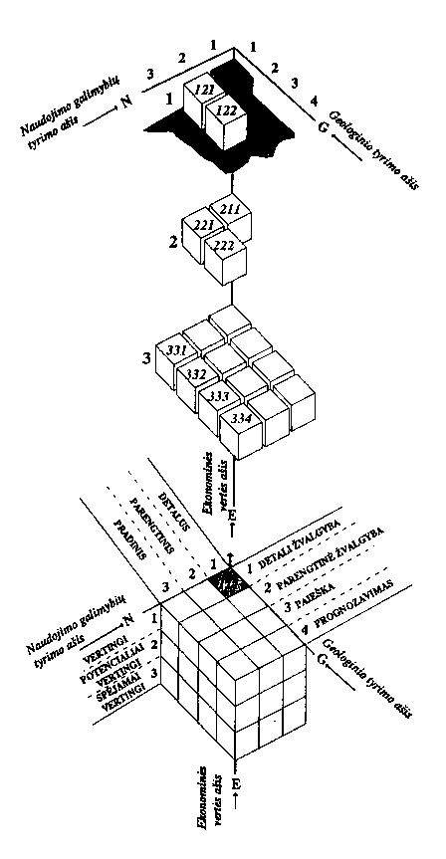

______________
3 priedas

JTO tarptautinės karkasinės išteklių/resursų ir Lietuvos Respublikos kietųjų naudingųjų iškasenų išteklių klasifikacijų palyginimas
Comparison of UN International Framework Classification for Reserves/Recources and Classification of Solid Mineral Resources of Republic of Lithuania

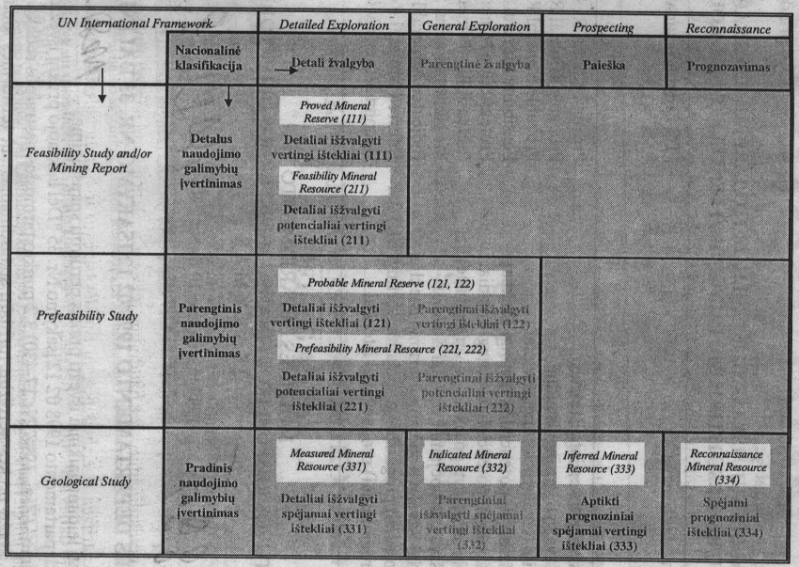

______________

4 priedas

LR KIETŲJŲ NAUDINGŲJŲ IŠKASENŲ IŠTEKLIŲ IR JTO TARPTAUTINĖS
KARKASINĖS IŠTEKLIŲ/RESURSŲ IŠTIRTUMO PALYGINIMO LENTELĖ (PAGAL KODĄ)

Išteklių  identifikavimo  kodas | LR išteklių klasifikacija | JTO išteklių/resursų  klasifikacija
111 | Detaliai išžvalgyti vertingi ištekliai | Proved Mineral Reserve
121 | Detaliai išžvalgyti vertingi ištekliai | Probable Mineral Reserve
122 | Parengtiniai išžvalgyti vertingi ištekliai | Probable Mineral Reserve
211 | Detaliai išžvalgyti potencialiai vertingi ištekliai | Feasibility Mineral Resource
221 | Detaliai išžvalgyti potencialiai vertingi ištekliai | Prefeasibility Mineral Resource
222 | Parengtiniai išžvalgyti potencialiai vertingi ištekliai | Prefeasibility Mineral  Resource
331 | Detaliai išžvalgyti spėjamai vertingi ištekliai | Measured Mineral Resource
332 | Parengtiniai išžvalgyti spėjamai vertingi ištekliai | Indicated Mineral Resource
333 | Aptikti (lokalūs) prognoziniai spėjamai vertingi ištekliai | Inferred Mineral Resource
334 | Spėjami (regioniniai) prognoziniai ištekliai | Reconnaissance Mineral Resource
______________

Pakeitimai:

1.
Lietuvos geologijos tarnyba prie Aplinkos ministerijos, Įsakymas
Nr. 1-191, 2020-06-01, paskelbta TAR 2020-06-02, i. k. 2020-11936
Dėl Lietuvos geologijos tarnybos prie Aplinkos ministerijos direktoriaus 1999 m. rugsėjo 17 d. įsakymo Nr. 39 „Dėl kietųjų naudingųjų iškasenų išteklių klasifikacijos“ pakeitimo

2.
Lietuvos geologijos tarnyba prie Aplinkos ministerijos, Įsakymas
Nr. 1-180, 2023-04-20, paskelbta TAR 2023-04-20, i. k. 2023-07677
Dėl Lietuvos geologijos tarnybos prie Aplinkos ministerijos direktoriaus 1999 m. rugsėjo 17 d. įsakymo Nr. 39 „Dėl kietųjų naudingųjų iškasenų išteklių klasifikacijos“ pakeitimo

